**题型示例（教师版)**

**一．选择题示例**

1．如图所示，水平光滑长杆上套有一物块*Q*，跨过悬挂于*O*点的轻小光滑圆环的细线一端连接*Q*，另一端悬挂一物块*P*．设细线的左边部分与水平方向的夹角为***θ***，初始时***θ***很小．现将*P*、*Q*由静止同时释放．关于*P*、*Q*以后的运动下列说法正确的是



A．当*θ* =60º时，*P*、*Q*的速度之比是

B．当*θ* =90º时，*Q*的速度最大

C．当*θ* =90º时，*Q*的速度为零

D．当*θ*向90º增大的过程中*Q*的合力一直增大

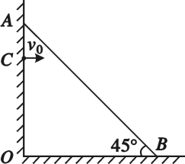2．如图所示，蜘蛛在地面与竖直墙壁之间结网，蛛丝*AB*与水平地面间的夹角为45°，*A*点到地面的距离为1 m。已知重力加速度***g***取10 m/s2，空气的阻力不计，若蜘蛛从竖直墙上距地面0.80 m的*C*点以水平速度***v***0跳出，要到达蛛丝，水平速度***v***0至少为：

A．1 m/s

B．2 m/s

C．2.5 m/s

D． m/s

1. 如图，A为太阳系中的天王星，它绕太阳O运行的轨道视为圆时，运动的轨道半径为*R*0，周期为*T*0。长期观测发现，天主星实际运动的轨道与圆轨道总有一些偏离，且每隔*t*0时间发生一次最大偏离，即轨道半径出现一次最大。根据万有引力定律，天文学家预言形成这种现象的原因可能是夭王星外侧还存在着一颗未知的行星(假设其运动轨道与A在同一平面内，且与A的绕行方向相同），它对天王星的万有引力引起天王星轨道的偏离，由此可推测未知行星的运动轨道半径是

**A**

**o**

A． B.

C． D．

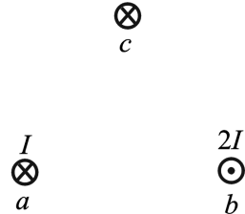4．如图所示，“”表示电流方向垂直纸面向里，“”表示电流方向垂直纸面向外。两根通电长直导线*a*、*b*平行且水平放置，*a*、*b*中的电流强度分别为*I*和2*I*，此时*a*受到的磁场力大小为*F*。当在*a*、*b*的上方再放置一根与*a*、*b*平行的通电长直导线*c*后，*a*受到的磁场力大小仍为*F*，图中*abc*正好构成一个等边三角形，此时*b*受到的磁场力大小为

A．*F*  B． C． D．

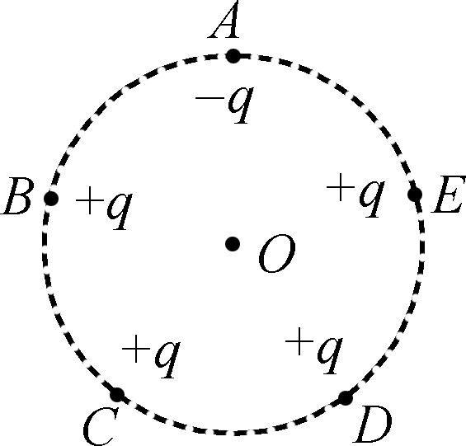5．如图所示，*A*、*B*、*C*、*D*、*E*是半径为*r*的圆周上等间距的五个点，在这些点上各固定一个点电荷，除*A*点处的电荷量为－*q*外，其余各点处的电荷量均为＋*q*，则圆心*O*处(　　)

A．场强大小为，方向沿*OA*方向 B．场强大小为，方向沿*AO*方向

C．场强大小为，方向沿*OA*方向 D．场强大小为，方向沿*AO*方向

**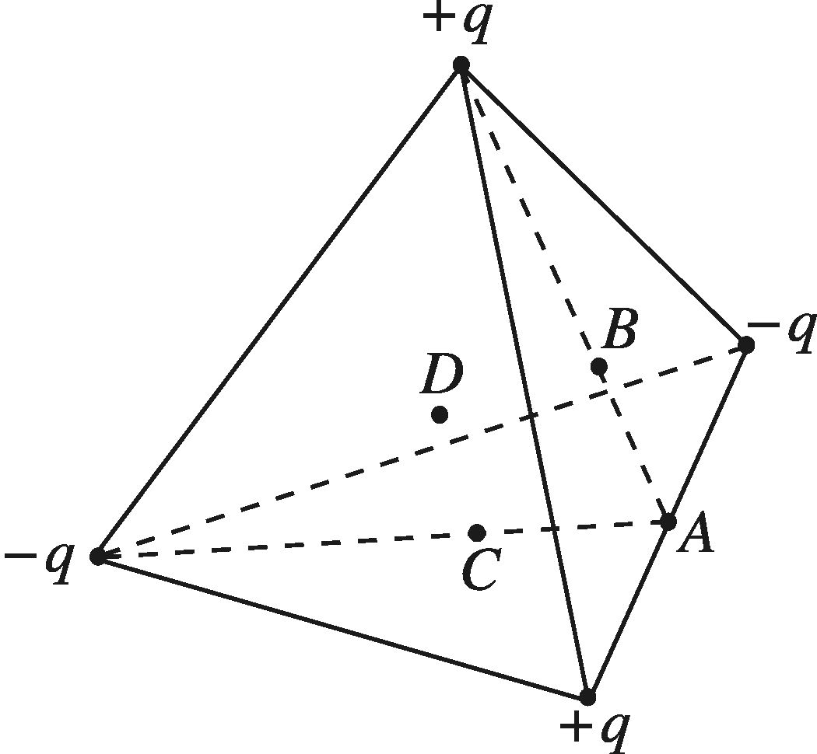**6．如图所示，空间中固定的四个点电荷分别位于正四面体的四个顶点处，*A*点为对应棱的中点，*B*点为右侧面的中心，*C*点为底面的中心，*D*点为正四面体的中心（到四个顶点的距离均相等）。关于*A*、*B、C、D*四点的电场强度和电势高低，下列判断正确的是

A．*A*、*D*两点电场强度方向相同

B．*B*、*C*两点电场强度大小相同

C．*A*、*D*两点电势相等

D．*B*、*C*两点电势相等

*R*0

*E*

S1

*R*

**V1**

**V2**

**A**

S2

7．如右图所示电路中，电源内阻忽略不计，*R*0为定值电阻，*R*m为滑动变阻器*R*的最大阻值，且有；开关S1闭合后，理想电流表A的示数为*I*，理想电压表V1、V2的示数分别为*U*1、*U*2，其变化量的绝对值分别为△*I*、△*U*1、△*U*2。则下列说法正确的是

A．断开开关S2，将*R*的滑动触片向右移动，则电流A示数变小、电 压表V2示数变小

B．保持*R*的滑动触片不动，闭合开关S2，则电流表A示数变大、电压表V1示数变小

C．断开开关S2，将*R*的滑动触片向右移动，则滑动变阻器消耗的电功率减小

D．断开开关S2，将*R*的滑动触片向右移动，则有 

*I*/A

*U*/V

3.0

2.0

1.0

0.2

0.4

0.6

*O*



*R*1

*R*2

8．如图所示为两个电阻元件*R*1、*R*2的伏安特性曲线，将两者串联后，接在电动势为3V，内阻为1.25Ω的电源上，则

A．电路中的电流约为0.3A

*R*1

*E*，*r*

*R*2

B．电路中的电流约为0.4A

C．电源的输出功率约为1W

D．*R*2消耗的电功率约为1W

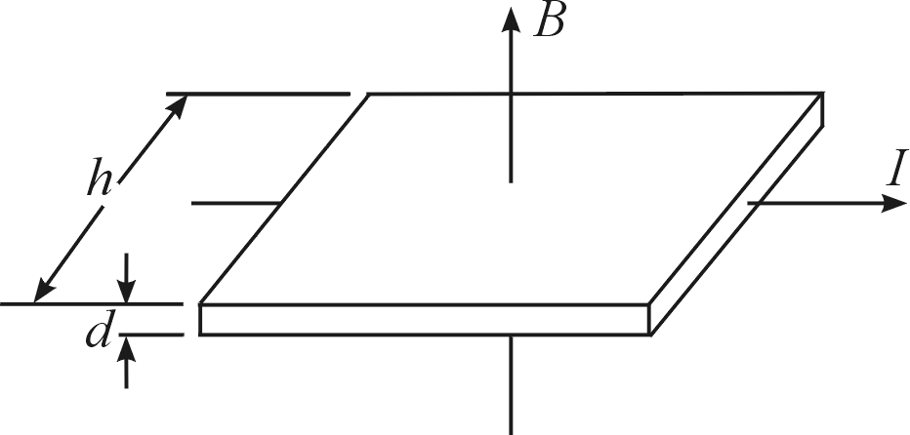9．如图所示，宽度为*h*、厚度为*d*的霍尔元件放在与它垂直的磁感应强度大小的匀强磁场中，当恒定电流*I*通过霍尔元件时，在它的前后两个侧面之间会产生交流电，这样就实现了将直流输入转化为交流输出。为提高输出的交流电压，可采取的措施是

A．增大*d*

B．减小*d*

C．增大*h*

D．减小*h*

10．回旋加速器工作原理图如图甲所示．*D*1、*D*2为*D*形金属盒，*A*粒子源位于回旋加速器的正中间，其释放出的带电粒子质量为*m*，电荷量为+*q*．所加匀强磁场的磁感应强度为*B*，两金属盒之间加的交变电压变化规律如图乙所示，其周期为．不计带电粒子在电场中的加速时间，不考虑由相对论效应带来的影响．则下列说法中正确的是

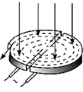

**图甲**

***D*1**

***D*2**

***B***

***A***

*t*4

*t*1

*t*3

*t*2

**图乙**

*U*

*t*

A．*t*1时刻进入回旋加速器的粒子记为*a*，*t*2时刻进入回旋加速器的粒子记为*b*．*a*、*b*在回旋加速器中各被加速一次，*a*、*b*粒子增加的动能相同

B．*t*2、*t*3、*t*4时刻进入回旋加速器的粒子会以相同的动能射出回旋加速器

C．*t*2时刻进入回旋加速器的粒子在回旋加速器中被加速的次数最少

D．*t*3、*t*4时刻进入回旋加速器的粒子在回旋加速器中的绕行方向相反

11．如图所示，以*O*为圆心、*MN*为直径的圆的左半部分内有垂直纸面向里的匀强磁场，三个不计重力、质量相同、带电量相同的带正电粒子*a*、*b*和*c*以相同的速率分别沿*aO*、*bO*和*cO*方向垂直于磁场射入磁场区域，已知*bO*垂直*MN*，*aO*和*cO*与*bO*的夹角都为30°，*a*、*b*、*c*三个粒子从射入磁场到射出磁场所用时间分别为*ta*、*tb*、*tc*，则下列给出的时间关系可能的是

A．*ta*<*tb*<*tc*  B．*ta*>*tb*>*tc*

B．*ta*＝*tb*<*tc*  D．*ta*＝*tb*＝*tc*

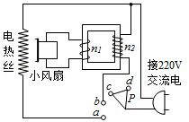12．电吹风是生活中的常用电器，某款电吹风的各项参数如下表所示，其电路图如图所示．理想变压器的两线圈匝数分别为*n*1和*n*2，a、b、c、d为四个固定的触点，可动的三角形金属片P可同时接触两个触点，触片P处于不同位置时，电吹风可处于停机，吹热风和吹自然风三种不同的工作状态。关于该款电吹风，下列结论正确的是

|  |  |
| --- | --- |
| 热风时输入功率 | 450W |
| 自然风输入功率 | 50W |
| 小风扇额定电压 | 50V |
| 正常工作时小风扇的机械功率 | 42W |

A．触片P与触点b、c接触时，电吹风吹热风

B．变压器两线圈的匝数比*n*1：*n*2=22：5

C．小风扇线圈电阻为8Ω

D．电热丝正常工作时电阻为6.25Ω

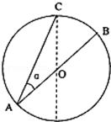13．如图所示，在光滑绝缘水平桌面上有一半径为*R*的圆，AB是圆的一条直径。空间有匀强电场，场强大小为E，方向与水平面平行．在圆周A点有一发射器，以相同的初动能平行于水平面沿不同方向发射带电量为+*q*的小球。小球会经过圆周上不同的点，在这些点中，经过C点的小球动能最大。小球的发射时刻不同时，小球间的相互作用可忽略，且∠ CAB=30°，下列结论正确的是

A．电场方向垂直AC斜向上

B．A、B两点的电势差为*ER*

C．在A点垂直电场方向发射小球，若恰能落到C点，则从A到C过程中小球的机械能增加(3*EqR*)/2

D．在A点垂直电场方向发射小球，若恰能落到C点，则小球的初动能为（*EqR*）/8

**二．实验题示例**

1．某同学利用螺旋测微器测量一金属板的厚度．该螺旋测微器校零时的示数如图(a)所示，测量金属板厚度时的示数如图(b)所示．图(a)所示读数为\_\_\_\_\_\_ mm，图(b)所示读数为\_\_\_\_\_\_ mm，所测金属板的厚度为\_\_\_\_\_\_ mm.

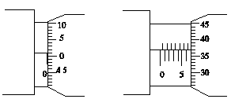

图(a)　　　　　　　　　　图(b)

2．（6分）探究小组利用传感器研究小球在摆动过程中的机械能守恒规律，实验装置如图所示。在悬点处装有拉力传感器，可记录小球在摆动过程中各时刻的拉力值。忽略摆线的质量和摆动过程中摆线长度的变化，重力加速度为*g*，实验过程如下：

（1）测量小球质量*m*和摆线长*L*；

（2）为了测量小球在最低点的速度大小，小组成员将小球拉至某一高度h处无初速释放，在传感器采集的数据中提取最大值为F，则小球在最低点的速度表达式为*v*=\_\_\_\_\_\_（用F等测定的物理量符号表达），若考虑小球的大小不可忽略，则该速度的计算值与实际值相比较\_\_\_\_\_\_\_（填写“偏大”、“偏小”或“相等”）。

（3）小球从释放到最低点的过程中机械能守恒的表达式为 。（用测定物理量的符号表达）

h

拉力传感器

3．一个小球在液体里运动，会受到一种类似于摩擦的液体阻力的作用，叫做粘滞力。如果液体无限深广，计算粘滞力的关系式为F＝3*πDηv*，其中*D*为小球直径，*v*为小球在液体中的运动速度，*η*称作粘滞系数。

实验创新小组的同学们通过下面实验测量了某液体的粘滞系数。

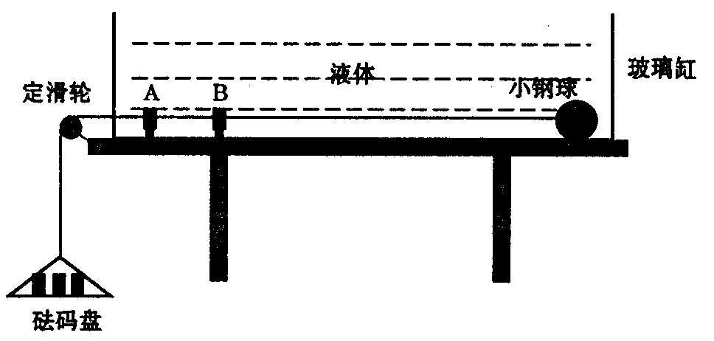

（1）取一个装满液体的大玻璃缸，放在水平桌面上，将质量为1kg的小钢球沉入液体底部，可以忽略除粘滞力以外的所有摩擦阻力的作用。将一根细线拴在小钢球上，细线另一端跨过定滑轮连接砝码盘。在玻璃缸内靠左端固定两个光电门A、B，光电门的感光点与小钢球的球心在同一条水平线上。

（2）测出小钢球直径为5．00cm，将钢球由玻璃缸底部右侧释放，调整砝码数量以及释放小钢球的初始位置，确保小钢球通过两个光电门的时间相同。若某次测出小钢球通过两个光电门的时间均为0．025 s，则可得小钢球此时运动的速度大小为\_\_\_\_\_\_\_\_\_m／s。

（3）记录此时砝码盘以及砝码的总质量*m*＝60g，由计算粘滞力的关系式可得液体的粘滞系数为*η*＝\_\_\_\_\_\_\_\_N·s／m2。

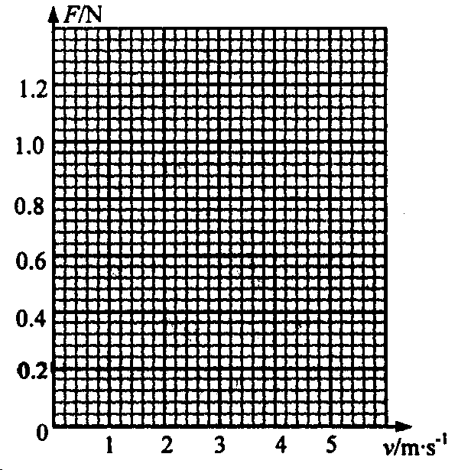 （4）改变砝码数量，重复第（2）、（3）步骤的实验，测出不同质量的砝码作用下，小钢球匀速运动速度。由下表中数据，描点连线，作出粘滞力随速度变化的图象。

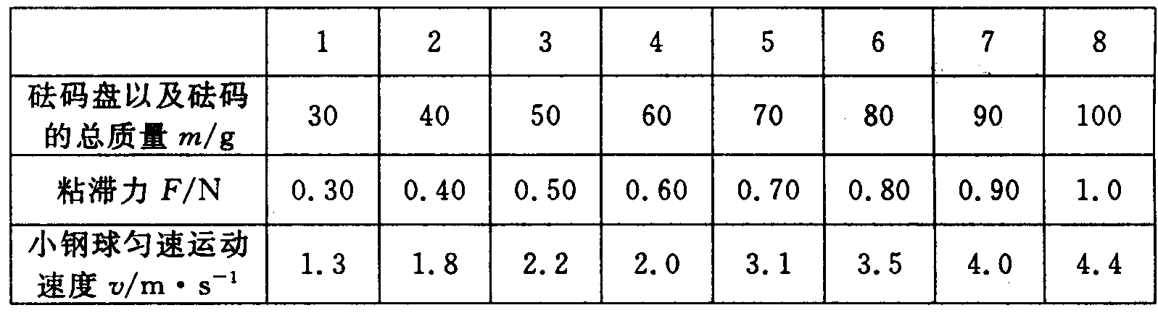

根据计算粘滞力的关系式和图象，可得该液体

的粘滞系数为*η*＝\_\_\_\_\_\_\_N·s／m2。

（所有结果均保留两位有效数字）

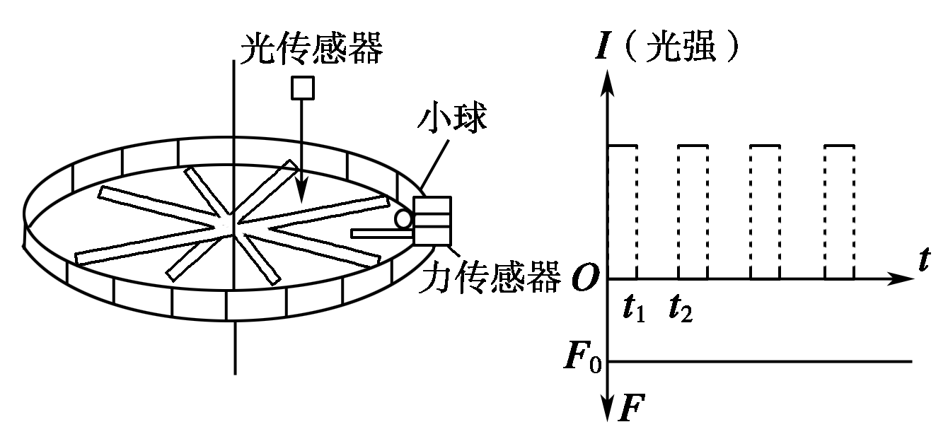4．这是一个研究圆周运动向心力的实验设计：在一个透明玻璃做成的圆台面上均匀贴了数条反光度很高的狭窄铝箔纸条，在圆盘上方某处安装了一个光传感器，它具有发射红外光线、同时可接收反射光的功能．台面上有一条光滑的凹槽，凹槽的尽头，靠近台壁处安装了一个力传感器(可以感知力的大小)，力传感器前放置一个小球．圆盘转动时，光传感器发出的光线在铝箔处反射被光传感器接收，在没有铝箔处将透射过去．小球压迫力传感器，获得传感器给球的弹力，这个力充当小球做圆周运动的向心力，力的大小可以通过传感器测量．当光传感器和力传感器通过数据采集系统与电脑连接后，电脑显示屏可显示出光接收波形图和力的测量数值*F*0.现已知光传感器在圆台面上的投影与转轴相距*r*，小球的质量为*m*，球心与转轴相距*R*，铝箔宽度*d*，电脑显示出铝箔条反射光的最短时间为*t*1.

(1)用上述条件可以求出小球做圆周运动所需要的向心力*F*＝\_\_\_\_\_\_\_\_，并与*F*0比较，从而验证向心力公式．

(2)这一设计对转台做非匀速圆周运动的情况是否适用，简要说明理由．

5．（9分）某实验小组用下列器材设计了如图1所示的欧姆表电路，通过调控电键*S*和调节电阻箱，可使欧姆表具有“×1”、“×10”两种倍率。

说明: C:\Users\cjm\Desktop\2015届武汉市高三4月调研测试物理试卷\2015届武汉市高三4月调研测试物理试卷（cjm20150328）\2015年武汉市高三4月调考 图\WL11.tif A．干电池：电动势*E*=1.5V，内阻*r*=0.5Ω

B．电流表mA：满偏电流*I*g=1mA，内阻*R*g=150Ω

C．定值电阻*R*1 =1200Ω

D．电阻箱*R*2：最大阻值999.99Ω

E．电阻箱*R*3：最大阻值999.99Ω

F．电阻箱*R*4：最大阻值9999Ω

G．电键一个，红、黑表笔各1支，导线若干

（1）该实验小组按图1正确连接好电路。当电键S断开时，将红、黑表笔短接，调节电阻箱*R*2，使电流表达到满偏电流，此时闭合电路的总电阻叫做欧姆表的内阻，则=  Ω，欧姆表的倍率是 （选填“×1”、“×10”）。

（2）闭合电键S：

第一步：调节电阻箱*R*2和*R*3，当*R*2= Ω且*R*3= Ω时，再将红、黑表笔短接，电流表再次达到满偏电流。

第二步：在红、黑表笔间接入电阻箱*R*4，调节*R*4，当电流表指针指向图2所示的位置时，对应的欧姆表的刻度值为 Ω；

6．为了节能和环保，一些公共场所使用光控开关控制照明系统．光控开关可采用光敏电阻来控制，光敏电阻是阻值随着光的照度而发生变化的元件(照度可以反映光的强弱，光越强照度越大，照度单位为*lx*)．某光敏电阻Rp在不同照度下的阻值如下表：

|  |  |  |  |  |  |  |
| --- | --- | --- | --- | --- | --- | --- |
| 照度*(lx*) | 0.2 | 0.4 | 0.6 | 0.8 | 1.0 | 1.2 |
| 电阻(kΩ) | 75 | 40 | 28 | 23 | 20 | 18 |

(1)根据表中数据，请在给定的坐标系中描绘出阻值随照度变化的曲线，并说明阻值随照度变化的特点．

(2)如图所示，当1、2两端所加电压上升至2 V时，控制开关自动启动照明系统．请利用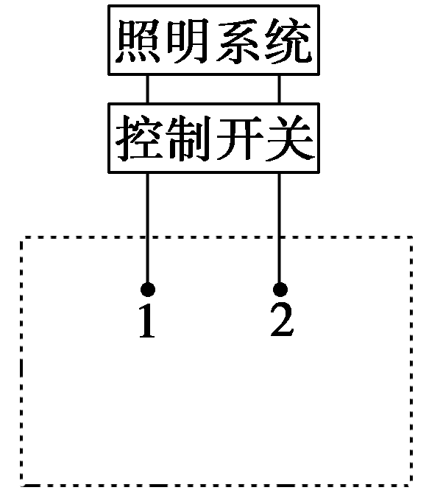下列器材设计一个简单电路，给1、2两端提供电压，要求当天色渐暗照度降低至1.0 (*lx*)时启动照明系统，在虚线框内完成电路原理图．(不考虑控制开关对所设计电路的影响)

提供的器材如下：

光敏电阻Rp(符号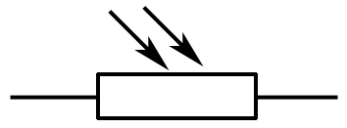，阻值见上表)；

直流电源E(电动势3 V，内阻不计)；

定值电阻：*R*1＝10 kΩ，*R*2＝20 kΩ ，*R*3＝40 kΩ (限选其中之一并在图中标出)

开关*S*及导线若干．

**三．计算题示例**

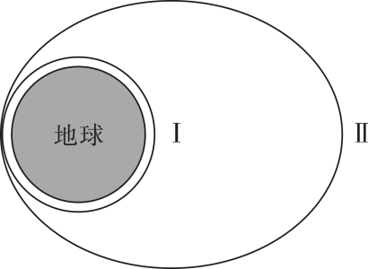1．（14分）空间站是一种在近地轨道长时间运行，可供多名[航天员](http://baike.baidu.com/view/572605.htm" \t "_blank)巡访、长期工作和生活的[载人航天器](http://baike.baidu.com/view/572611.htm" \t "_blank)。如图所示，某空间站在轨道半径为*R*的近地圆轨道I上围绕地球运行，一宇宙飞船与空间站对接检修后再与空间站分离，分离时宇宙飞船依靠自身动力装置在很短的距离内加速，进入椭圆轨道II运行。已知椭圆轨道的远地点到地球球心的距离为3.5*R*，地球质量为*M*，万有引力常量为*G*，求

（1）空间站围绕地球运行的周期。

（2）分离后飞船在椭圆轨道上至少运动多长时间才有机会和空间站进行第二次对接？

2．（14分）平直铁轨与公路平行，火车静止在铁轨上，摩托车在公路上向右匀速行驶。当摩托车离火车尾的距离为*s*=54m时（如图所示），火车开始以*a*=1m/s2的加速度向右匀加速前进。摩托车行驶的速度为多大时，摩托车与火车相遇的时间为s（摩托车始终未超过火车头）？

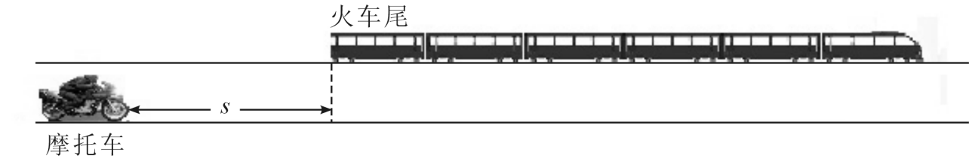

3．（16分）如图所示，光滑杆*AB*长为*L*，*B*端固定一根劲度系数为*k*、原长为*l*0的轻弹簧，质量为*m*的小球套在光滑杆上并与弹簧的上端连接．*OO*′为过*B*点的竖直轴，杆与水平面间的夹角始终为*θ*．

第3题图

*B*

*A*

*O*

*θ*

*m*

*O′*

（1）杆保持静止状态，让小球从弹簧的原长位置静

止释放，求小球释放瞬间的加速度大小*a*及小

球速度最大时弹簧的压缩量△*l*1；

（2）当球随杆一起绕*OO*′轴匀速转动时，弹簧伸长

量为△*l*2，求匀速转动的角速度*ω*；

1. 若*θ*=30º，移去弹簧，当杆绕*OO*′轴以角速度*ω*0=匀速转动时，小球恰好在杆上某一位置随杆在水平面内匀速转动，球受轻微扰动后沿杆向上滑动，到最高点*A*时球沿杆方向的速度大小为*v*0，求小球从开始滑动到离开杆过程中，杆对球所做的功*W*．

4．（20分）如图甲所示，质量为*M*=0.5kg的木板静止在光滑水平面上，质量为*m*=1kg的物块以初速度*v*0=4m/s滑上木板的左端，物块与木板之间的动摩擦因数为*μ*=0.2，在物块滑上木板的同时，给木板施加一个水平向右的恒力*F*。

当恒力*F*取某一值时，物块在木板上相对于木板滑动的路程为*s*，给木板施加不同大小的恒力*F*，得到的关系如图乙所示，其中*AB*与横轴平行，且*AB*段的纵坐标为1m-1。将物块视为质点，最大静摩擦力等于滑动摩擦力，重力加速度*g*=10m/s2。

（1）若恒力*F*=0，则物块会从木板的右端滑下，求物块在木板上滑行的时间是多少？

（2）图乙中*BC*为直线段，求该段恒力*F*的取值范围及函数关系式。

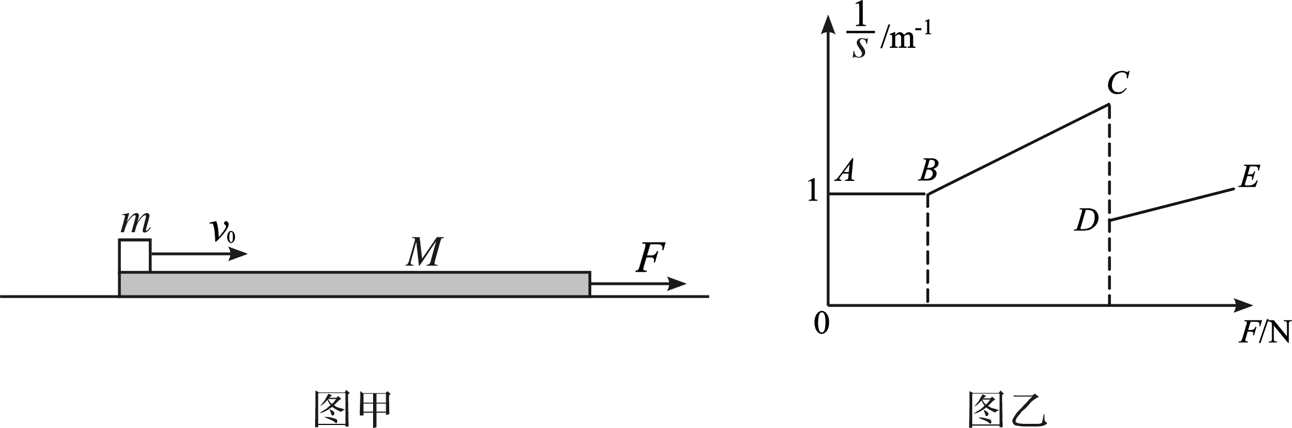

5.一传送带装置示意如图，传送带在*AB*区域是倾斜的，*AB*的长度*l*=4.0m、高度差*h*=0.8m．工作时传送带向上运行的速度保持不变．现将质量均为*m*=4kg的小货箱（可视为质点）一个接一个在*A*处从静止释放到传送带上，释放小货箱的时间间隔均为*T*=2s．小货箱一运动到*B*处就立刻被取走．传送带由电动机带动，传送带与轮子间无相对滑动，不计轮轴处的摩擦，取g=10m/s2．

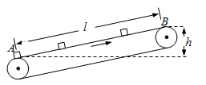（1）当传送带运行的速度*v*=2m/s时，小货箱从*A*处运动到B处所用时间为*t*=3s，求货箱在匀加速运动过程的加速度大小．

（2）调整传送带运行的速度为另一个更小的值，此后传送带在正常运送小货箱的一段相当长的时间内，小货箱机械能的总增加量与电动机对外做的功之比为17:20，求电动机的平均输出功率．

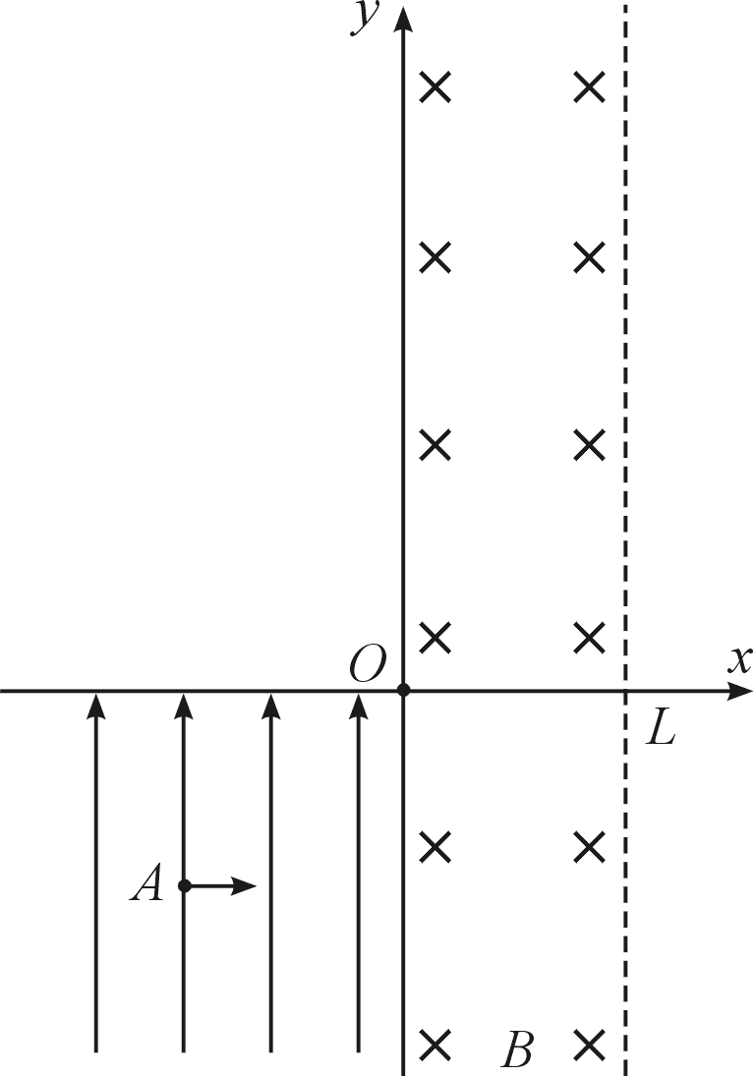6．（18分）如图所示，纸面内有直角坐标系，在第1、4象限的0≤*x*≤*L*区域内存在着方向垂直于纸面向里的匀强磁场，在第3象限内存在着沿+*y*方向的匀强电场。某时刻，一带正电的粒子从*A*（**）点以速率沿*+x*方向飞出，从原点*O*进入磁场，最后从*y*轴上（0，）处飞出磁场。粒子的质量为*m*，电荷量为*q*，不计粒子重力。

（1）求磁感应强度大小*B*；

（2）若该粒子从*A*点以速率沿*+x*方向飞出，求粒子离开磁场的位置。

7.（20分）如图所示，半径为*R*的圆形区域，*c*为圆心，在圆上*a*点有一粒子源以相同的速率向圆面内各个方向发射多个质量为*m*、电荷量为+*q* 的带电粒子.当圆形区域存在垂直于圆面、磁感应强度大小为*B*的匀强磁场时，沿*ac*方向射入的粒子从*b* 点离开场区，此过程粒子速度方向偏转了．若只将圆形区域内的磁场换成平行于圆面的匀强电场，粒子从电场圆边界的不同位置射出时有不同的动能，其最大动能是初动能的4倍，经过*b*点的粒子在 *b*点的动能是初动能的3倍．不计粒子重力及粒子间的相互作用．求:

*a*

*c*

*b*

(1)粒子源发射粒子的速率*v*0及从*b*点离开磁场的粒子在磁场中运动的最长时间*t*m

(2)电场强度的方向及大小.

8.xOy平面为一光滑水平面，在x>0、y>0的空间区域内有平行于xOy平面的匀强电场，场强大小为100 V/m；在x>0、y＜3 m的区域内同时有垂直于xOy平面的磁场。一质量*m*=10-6kg、电荷量*q*=2×10 -7 C的带负电粒子从坐标原点O以一定的初动能入射，在电场和磁场的作用下发生偏转，到达(4，3)点时，动能变为初动能的0.5倍，速度垂直OP向上。最后，粒子从*y*轴上*y*=5 m的M点射出电场，动能变为初动能的0.625倍，求：

*y*/m

*x/*m

*0*

*P*(4，3)

*M*(0，5)

1. 粒子从O到*P*与从*P*到*M*的过程中电场力做功的大小之比。

(2)*OP*连线上与*M*点等电势的点的坐标。

(3)粒子由*P*点运动到*M*点所需的时间。

**题型示例（教师版答案)**

1. 【命题意图】本题以连接体为情景，考查学生对运动合成分解以及力的合成分解的理解与运用，引导学生辨析两者的区别。

【参考解答】B；Q物块沿水平杆的速度为合速度，对其按沿绳方向和垂直绳方向分解，P物块运动的速度为沿绳方向的速度，可得A选项，*P*、*Q*的速度之比是****；A选项错，当*θ* =90º时，Q物块合力为0，加速度为0，故速度最大，B选项正确，C选项错误，D选项错误。

1. 【命题意图】本题引导学生关注平抛运动的基本规律，临界点的寻找。

【参考解答】B；做出平抛运动轨迹，当其轨迹与直线AB相切时，即为对应的临界速度，根据速度分解和位移关系易得B为正确答案。



3.【命题意图】引导学生关注万有引力基本规律，弯道追击模型，科学家发现物理规律的过程和科学精神。

【参考解答】D；天王星每隔to时间发生一次最大偏离即天王星与外侧的未知行星每隔*t*o时间相遇一次。根据万有引力提供向心力**可知天王星的角速度大即转的快，所以每隔to时间天王星比未知行星多转一圈，即**，得**,根据开普勒第三定律答案D对。

4，【命题意图】本题考查学生电流产生的磁场的叠加，安培力，以及对称法的运用。

【参考解答】D；由牛顿第三定律可以判断*a*导线对*b*导线的力为*F*，*c*导线给*b*导线的力为2*F*，由力的合成可得*b*受到的磁场力为，D选项正确。

5，【命题意图】本题考查填补法，也可以用等效法。

【参考解答】C；填补法分析：先将*A*点处－*q*换成＋*q*，这时由对称性可知，*O*点处场强为零，这个零场强实际上是*B*、*C*、*D*、*E*四点的电荷的合场强*E*1与*A*点处＋*q*的场强*E*2的矢量和，由*E*1+*E*2=0可知，*E*1方向向上，大小为；然后将*A*点处＋*q*换回成－*q*，则－*q*在O点的场强方向向上，大小为，与*E*1的叠加，得到C答案。

【巧思妙解】等效法分析：将*A*处的－*q*看做是＋*q*和－2*q*组成，*A*点处＋*q*与*B*、*C*、*D*、*E*四点的＋*q*在*O*点处场强为零，这时，只需要考虑－2*q*在*O*点处场强，直接选C。

6.【命题意图】本题考查电势的叠加基本规律，要求能够区分矢量叠加与标量叠加的异同。

【参考解答】B、C；*A*、*B*、*C*、*D*四点均在右边两个电荷连线的中垂面上，由等量异种电荷的电场线、等势面分布规律可知，右边两个电荷的电场在这四点的电场强度方向相同，大小*B*、*C*相同，并且这四个点电势相同；而*A*、*D*在左边两个电荷连线的中垂面上，*B*、*C*关于中垂面对称，由等量异种电荷的电场线、等势面分布规律可知，*A*、*D*两点电势相同，电场强度方向相同，大小不等，*B*、*C*两点电场强度大小相等，方向不同，*B*点电势高于*A*、*D*，*A*、*D*点电势高于*C*。再由电场强度的矢量叠加和电势的的标量叠加，可知，A、D选项错误，B、C选项正确。

【巧思妙解】由电势的决定式（规定无穷远处为零电势点、正电荷*Q*取正值，负电荷*Q*取负值），将四个电荷在各点分别产生的电势表示出来，然后代数相加得该点总电势。*D*点到四个场源电荷距离相等，易知其总电势为0；而*A*点到左边两个场源电荷距离相等，到右边两个场源电荷距离也相等，易知其总电势也为0；*B*点到右边两个场源电荷距离相等，但离上边电荷近、离最左边电荷远，故*B*点电势为正值；*C*点到右边两个场源电荷距离相等，但离上边电荷远、离最左边电荷远，故*C*点电势为负值。

7.【命题意图】本题考查学生闭合电路欧姆定律的熟练运用，电路功率的基本运算，动态电路各物理量的区分，如果学生能够分辨电阻的伏安特性曲线与电源的路端电压与电流关系线，采用等效法处理更好。

【参考解答】AD；断开开关S2，将滑动触片向右移动时，*R*接入电路电阻增大，电路总电阻增大，则由闭合电路欧姆定律可知，干路电流减小，电流表A示数减小；*R*和*R*0的串联分压，分压与电阻成正比，*R*增大，则*R*分压增大，*R*0分压减小，电压表V2示数变小，故A正确。同时，*R*消耗的电功率，由于，则*R*尽管在增大，但总是小于*R*0，可知*P*一直增大，C选项错误；由可知，，由可知，故D选项正确。保持*R*的滑动触片不动，闭合开关S2时，*R*0被短路，电路总电阻减小，干路电流增大，电流表示数A增大；而，可知电压表V1示数增大，B选项错误。

【巧思妙解】关于各个电表示数的变化，可由“串反并同”分析得知；将“*E*，*R*0”作为等效电源，则*R*消耗的电功率就是该等效电源的输出功率，因此可用曲线分析滑动变阻器消耗的电功率。对于和的物理意义，则要看什么是不变的；仅管，但是因为*R*在变，，*U*1和*I*还满足，此式中*R*0不变，故；同理，，。

1. 【命题意图】本题灵活考查电源的U—I线，电阻的U—I特性曲线；本题采用电流相等，电阻分压叠加后等于路段电压的方法。也可以将情景变化，变为电阻*R*1、*R*2并联，采用电压相等，电流叠加后等于干路电流的方法如下图。

*R*1

*E*，*r*

*R*2

【参考解答】BC；如下图所示为电路图，由图可知，通过三个元件的电流相等，且*R*1、*R*2两端电压之和等于电源路端电压*U*；在坐标纸上作出电源的*U*-*I*图象，如右图所示，作一条竖直线，并左右平移，直到该竖直线与三根图线交点的纵坐标满足，如图；由图可知，电路中的电流约为0.4A，，故电源输出功率约为1W，而，即*R*2消耗的电功率约为0.4W。本题

选BC。

*I*/A

*U*/V

3.0

2.0

1.0

0.2

0.4

0.6

*O*



*R*1

*R*2

*I*/A

*U*/V

3.0

2.0

1.0

0.2

0.4

0.6

*O*



*R*1

*R*2

*R*1

*E*，*r*

*R*2

【巧思妙解】将*R*1、*R*2串联后视为一个元件，则该元件的伏安特性曲线如图中虚线所示；其与电源的*U*-*I*图象的交点坐标约为（0.4A，2.5V），即电源的输出电流约为0.4A，输出电压约为2.5V，通过*R*1、*R*2的电流约为0.4A，由*R*2的伏安特性曲线可知*R*2两端电压约为1.0V。则电源输出功率约为1W，*R*2消耗的电功率约为0.4W。

9.【命题意图】本题考查叠加场中的基本模型霍尔元件中受力特点。

【参考解答】B；由，得，；易知本题选B。

1. 【命题意图】本题考查回旋加速器的理解和运用，需要学生对动能定理，

理解加速原理。

【参考解答】B、C；*t*1时刻进入回旋加速器的粒子*a*，每次加速的加速电压均为*U*1，*t*2时刻进入回旋加速器的粒子*b*，每次加速的加速电压均为*U*2，由图乙

可知，*U*1＜*U*2，由

可知，*a*、*b*在回旋加速器中各被加速一次，*b*粒子增加的动能多一些，A选项错误；所有射出回旋加速器的粒子，最终的轨道半径均为*D*形金属盒的半径*R*，由，可得粒子射出速度为，射出动能为，可见所有粒子射出动能相同，B选项正确；设粒子被电场加速次数为*n*，则有，得，可知每次加速电压越大，加速次数越少，由图可知*U*2最大，故其被加速次数最少，C选项正确；由左手定则可知，所有粒子绕行方向相同，D选项错误。本题选B、C。

【巧思妙解】注意要记住回旋加速器的一些基本结论：，。对粒子获得的最大动能，需要避免一个错误，即认为每次加速电压越大，粒子获得的最大动能越大，实际上由可知，每次加速电压越大，速度增加越快，则粒子轨道半径增加也越快，而回旋加速器最大半径*R*是确定的，则粒子被加速的次数就会越少，因此无法由单次加速电压来确定最大动能，而只好由确定——当*r*最大时，*v*最大，动能最大。

11.【命题意图】本意考查带电粒子在磁场中的运动，需要学生对时间与弧长，弦长的关系非常熟悉。

【参考解答】AD；粒子入射速率未知，故未知，此题可将*r*取不同值来作图——*r*较小时，三个粒子均在左边界射出磁场，偏转角相同，如图①所示，则由可知在磁场中运动时间相同；粒子速率稍增大，可能出现*a*粒子从有边界出射，而*b*、*c*粒子从左边界出射，如图②所示，则有*ta*<*tb*=*tc* ；粒子速率再增加，会使得*a*、*b*粒子均从右边界射出，而*c*粒子仍从左边界射出；再增加，三个粒子均从右边界射出；后两种情形如图③所示，且易知两种情况均有：*ta*<*tb*<*tc* 。故本题选AD。



①

②

③

【巧思妙解】此类题目，将各种可能的轨迹图都作一遍，就可以把握住题意。带电粒子的运动时间还可以用磁场中的轨迹弧长来计算，因速率相等，故磁场中弧长大的时间长。

12.【命题意图】本题考查变压器的原理，非纯电阻电路基本规律的运用。

【参考解答】C；A.只有电热丝接入时才能吹热风，故吹热风时触片P与触点a、b接触，故A错误；根据变压器的原线圈、副线圈的匝数与电压的关系；C选项根据闭合电路欧姆定律,故电流*I*=1A，由此得C选项正确；电热丝的功率得R=121欧姆。

13.【命题意图】本题考查变压器的原理，非纯电阻电路基本规律的运用。

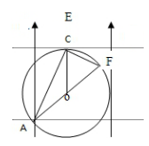 【参考解答】BCD；小球在匀强电场中，从*A*点运动到*C* 点，因为到达C点时的小球的动能最大，根据动能定理*q*UAC=*E*k得*U*AC最大，则在圆周上找不到与C电势相等的点．且由A到C电场力对小球做正功．过C点作切线，则为等势线．做出电场线，场强方向如图示．因为∠CAB=30°，则连接CO，∠ACO=30°，所以电场方向与AC间的夹角*θ*为30°；故A正确，B错误．小球只受电场力，做类平抛运动．

*x*=*R*cos30°=*v*0*t*，

*y*=*R*+*R*sin30°=*qEt*2/2*m*，

由以上两式得：*E*k=*mv*2/2=*qER*/8故CD正确．

1. **实验题**
2. 【命题意图】引导学生关注仪器的校准和读数问题。

【参考解答】0.010　6.870　6.860

根据螺旋测微器的读数规则，读数＝固定刻度＋可动刻度×0.01 mm，图(a)所示读数为0.010 mm，图(b)所示读数为6.870 mm，所测金属板的厚度为6.870 mm －0.010 mm ＝6.860 mm.

2.【命题意图】本题采用较为新颖的情景验证机械能守恒定律。

【参考解答】（2） 偏小

*F*/N

*v*/m·s-1

0.6

0.4

0.2

0

2

4

0.8

1.0

1.2

1

3

5

●

●

●

●

●

●

●

●

（3）*FL=mg（*2*h+L）*

1. 【命题意图】本题以常规的装置来考查新物理量的测量，

引导学生关注新情景实验题的解题训练。关注各物理量测

量的基本原理，如：测量摩擦因素，测量角速度，线速度，

磁场强度，流量等物理量。学生需要认真审题，理解题目所

给新的信息和情景，并进行分析才能够正确作答此类试题。

【参考解答】．2.0 （2分） 0.62或0.64（2分）

图象如图所示（3分） 0.48（0.46-0.50）（2分）

1. 【命题意图】引导学生关注角速度，线速度等物理量的测量方法。

【参考解答】(1)*m*　(2)适用．因为牛顿第二定律具有瞬时性，只要取对应瞬时值即可比较．传感器所在位置的线速度为*d/t1*，所以转盘转动的角速度*ω*＝＝，小球做圆周运动所需向心力*F*＝*mω2R*＝*m()*2*R.*

5.【命题意图】考查多用电表的原理，电压表与电流表的改装，引导学生关注多用电表的使用，读数，原理，还要关注多用电表的故障分析问题。

【参考解答】（1）1500 ×10（2）14.5 150 50

1. 【命题意图】引导学生关注设计性实验。

【参考解答】(1)光敏电阻的阻值随光照度变化的曲线如下图所示，其特点是：光敏电阻的阻值随光照度的增大非线性减小．

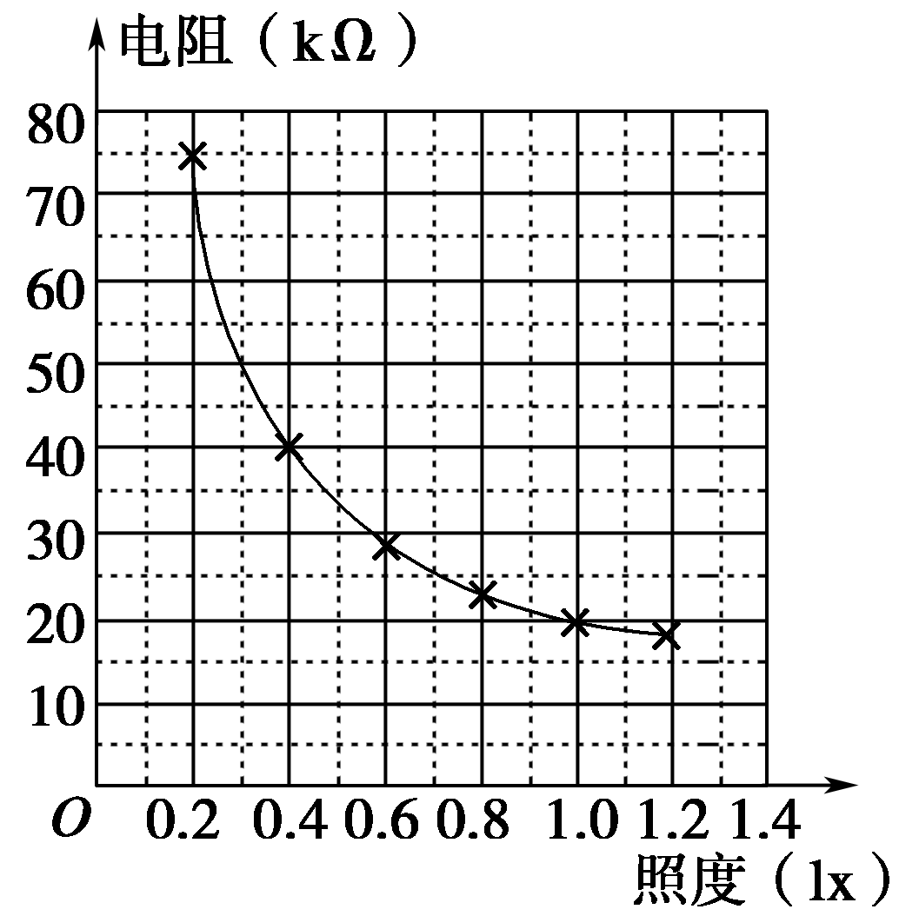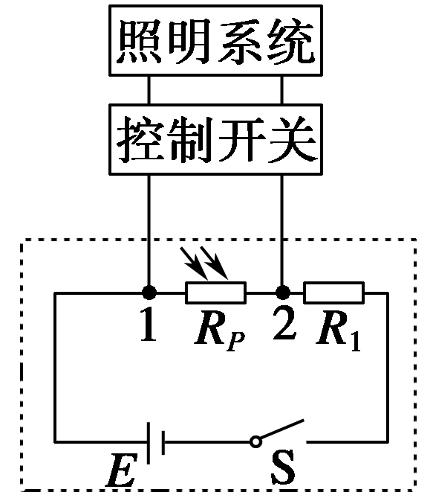

(2)当光照度降至1.0 (*lx*)时，光敏电阻的阻值为*R*p＝20 kΩ，设计原理图如上图所示．根据欧姆定律与串联电阻的分压

＝即＝

*R*＝10 kΩ

即与*R*p串联的电阻应选R1＝10 kΩ.

1. **计算题**
2. 【命题意图】本题考查万有引力定律，开普勒第三定律的熟练运用。引导学生关注万有引力定律的计算试题，不排除该部分知识块放在计算题来进行考查。

【参考解答】

（1）设空间站在轨道I上运行周期为，万有引力提供空间站做圆周运动的向心力，则：

 4分

解得： 2分

（2） 航天飞船所在椭圆轨道的半长轴： 1分

设航天飞船在轨道II上运动的周期为，由开普勒第三定律： 4分

解得：

要完成对接，飞船和空间站须同时到达椭圆轨道的近地点，

故所需时间： 1分

解得： 2分

1. 【命题意图】本题考查直线运动基本规律，学生需要建立基本运动模型；本题可以选择不同的参考系，可以使得解答进一步简化。引导学生熟悉基本运动规律和基本模型。

【参考解答】（14分）解答：

解法一：设经过时间*t*摩托车与火车尾相遇，则： ①4分

经过时间*t*+Δ*t*摩托车与火车尾再次相遇，则： ②4分

联立①②解得： ③

联立①③解得： 4分

代入数据得：*v*=12m/s 2分

解法二：设经过时间*t*摩托车与火车尾相遇，则有 （4分）

解得（2分），上式中两根分别表示摩托车与火车尾两次相遇的时刻，故（2分），则m/s（6分）。

解法三：以摩托车为参考物，火车先向摩托车做匀减速运动，后远离摩托车做匀加速运动，设刚相遇时速度为，则有（4分）；由匀变速直线运动规律得（4分）；联立解得m/s （6分）。

3．【命题意图】本题选择圆周运动模型和规律，学生需要有系统的观点才能够正确完整解答本题。引导学生关注圆周运动模型及其解题规律。

【参考解答】（16分）解：（1）小球从弹簧的原长位置静止释放时，根据牛顿第二定律有

 （2分） 解得 （1分）

小球速度最大时其加速度为零，则

 （1分） 解得（1分）

第3题答图

*B*

*FN*

*θ*

*mg*

*A*

*F*2

（2）设弹簧伸长*Δl*2时，球受力如图所示，水平方向上有

 （2分）

竖直方向上有（2分）

解得 （1分）

（3）当杆绕*OO*′轴以角速度*ω*0匀速转动时，设小球距离*B*点*L*0，

此时有 （1分）

解得 （1分）

此时小球的动能 （1分）

小球在最高点*A*离开杆瞬间的动能（1分）

根据动能定理有 （1分）

解得 （1分）

4.【命题意图】本题结合板块模型考查学生的受力分析，运动分析，过程分析的能力，引导学生关注板块模型以及识图，读图，用图。

【参考解答】

（1）以初速度*v*0为正方向，物块的加速度大小： 1分

木板的加速度大小： 1分

由图乙知，板长*L*=1m 2分

滑块相对木板的路程： 2分

联立解得： 1分

当*t*=1s时，滑块的速度为2m/s，木板的速度为4m/s，而当物块从木板右端滑离时，滑块的速度不可能小于木板的速度，应舍弃，故所求时间为。 1分

（2）①当*F*较小时，物块将从木板右端滑下，当*F*增大到某一值时物块恰好到达木板的右端，且两者具有共同速度*v*，历时*t*1，则：

 1分

 1分

 1分

联立解得： 2分

由图乙知，相对路程：

代入解得： 2分

②当*F*继续增大时，物块减速、木板加速，两者在木板上某一位置具有共同速度；当两者共速后能保持相对静止（静摩擦力作用）一起以相同加速度*a*做匀加速运动，则：

 1分

 1分

由于静摩擦力存在最大值，所以： 1分

联立解得： 2分

③综述：*BC*段恒力*F*的取值范围是，函数关系式是。

1. 【命题意图】引导学生关注传送带基本模型，关注水平传送带，倾斜传送带等模型的基本规律。

【参考解答】

（1）设小货箱运动到B处之前已经进入匀速运动阶段，假设匀加速运动的时间为*t*1，货箱在匀加速运动过程，有

 **①**（1分）

货箱全过程的位移为

  **②**（2分）

代入数据解得匀加速运动的时间

*t*1=2s<3s **③**

说明小货箱先加速后匀速 （1分）

解得货箱在匀加速运动过程的加速度大小

*a*=1m/s2 **④**（2分）

（2）设传送带运行的速度为*v’*，每个货箱匀加速过程所受滑动摩擦力为*f*，加速运动的时间为*t*1*’*，则

 **⑤**（2分）

 **⑥**（1分）

每个货箱在匀加速运动阶段与传送带发生相对运动过程，系统克服摩擦力做功

 **⑦**（3分）

传送带运送每个货箱过程，传送带对货箱做的功

 **⑧**（2分）

每运送一个小货箱电动机对外做的功为（），依题意可得

 **⑨**（2分）

放置小货箱的时间间隔为*T*，则每隔时间*T*就有一个小货箱到达*B*处，因此电动机的平均输出功率

 **⑩**（2分）

代入数据解得

=20W （2分）

6．【命题意图】本题考查学生带电粒子在磁场中的运动的基本规律。

【参考答案】（1）正粒子从*A*点以速率*v*0水平射出，设经过时间*t*到达*O*点时速度为*v*，竖直分速度为，加速度为*a*，与+*x*方向夹角为*θ*，由平抛运动规律：

① ② ③

④ ⑤ 5分

联立解得：  

磁偏转轨迹如图，设粒子在磁场中作匀速圆周运动半径为*R*，由几何知识：

 1分

洛伦兹力提供向心力：

 1分

联立解得： 1分

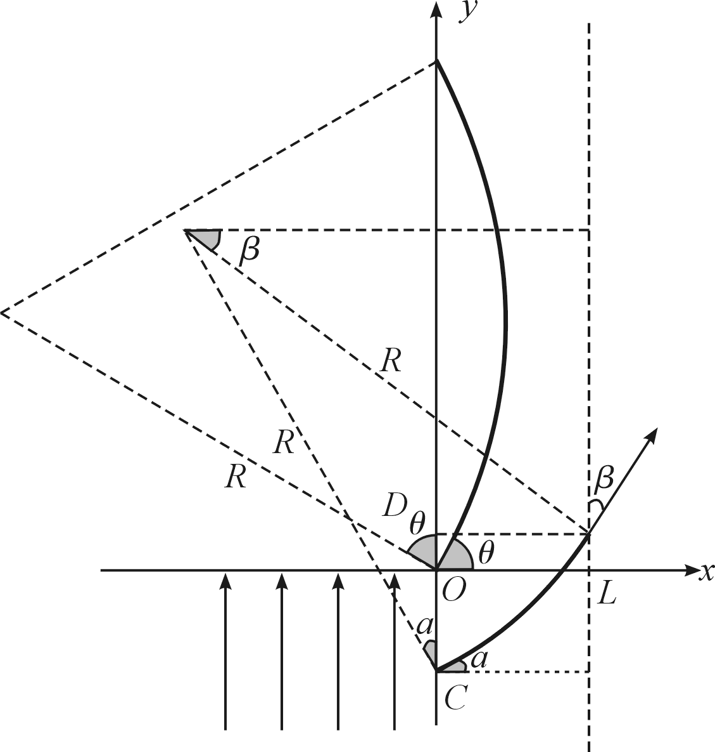

1. 粒子从*A*点以速率水平射出，设经过时间**到达*y*轴时速度与+*x*方向夹角为，竖直位移为，竖直分速度为，由①式，因水平位移*L*相同，故： 1分

由③式和得，即： 1分

由得： 1分

由得： 1分

则，粒子在磁场中运动的半径：

 1分

磁偏转轨迹如图，设粒子射出磁场时与左边界的夹角为*β*，由几何知识：

 1分

 1分

 1分

由②式和及解得： 1分

联立解得： 1分

离开磁场的位置坐标为（*L*，）

8.【命题意图】引导学生关注带电粒子在圆形磁场边界的运动的几何关系的建立，以及处理带电粒子在电场中的运动的规律，含等势面的建立，电场方向的确定，动能定理得运用等。

【参考答案】（20分）解：（1）粒子在磁场中作匀速圆周运动，设轨迹圆半径为*r*，作 出以ab为弦的两段圆弧如图2所示，O1、O 2分别为两圆圆心，由从b点射出的粒子速度偏转角知：对以O1为圆心的圆有：圆周角∠aO1b=， 由几何知识可知：弦切角∠cab=，△abC为等边三角形，可得ab长度 *L*=*R* ①（1分）

从△abO1可得： *r*=*R* ②（2分）

由圆周运动的规律有： *qv*0*B*=*m* ③（2分）

*O1*

*a*

*c*

*b*

*O2*

图2

由⑧⑨式可得： *v*0= ④（2分）

粒子在磁场中运动时间最长时的轨迹是以O2为圆心的圆弧，

在菱形aO1bO2中有： ∠aO2b=∠aO1b=

粒子的偏转角 *θ*=2π－∠aO2b ⑤（1分）

由圆周运动的规律有： *t*m= ⑥（2分）

解得: *t*m *=* （2分）

（2）设电场方向与ab连线夹角为*θ*，离开电场时动能最大的粒子的射出点和C点连线一定和电场方向平行，如图2所示。

在粒子从a运动到b点过程中由动能定理有：

*E*

*a*

*c*

图2

*b*

*θ*

*qER*cos*θ*=2×⑦ (2分)

对离开电场时动能最大的粒子在电场中由动能定理有： *qER*[1+sin(*θ*+)]=3× ⑧（2分）

由④⑦⑧式解得：*θ*=0 (即电场方向由a指向b) （1分）

*E*= （1分）

或*θ*满足sin*θ*=－ （1分）

*E*= （1分）

9.【命题意图】引导学生关注带电粒子在电场中运动的等势面建立，动能定理得运用，类平抛运动的基本规律的运用。

【参考解答】设粒子在*P*点时的动能为*E*k，则初动能为2*E*k，在M点的动能为1.25*E*k。

由于洛伦兹力不做功，粒子从O点到P点和从*P*点到*M*点的过程中，电场力做的功大小分别为*W*1、*W*2

由动能定理得：-*W*1= *E*k-2*E*k （1分）

*W*2 = 1.25*E*k-*E*k （1分）

*y*/m

*x/*m

*0*

*P*(4，3)

*M*(0，5)

*D*

*N*

则  （2分）

（2）*O*点和*P*点及*M*点的电势差分别为：

 （1分）

　　　　　（1分）

设*OP*连线上与M点电势相等的点为D，由几何关系得*OP*的长度为5m，

沿*OP*方向电势下降。则： 　（2分）

得*OD=*3.75m ，*OP*与*X*轴的夹角**则：

*D*点的坐标为*x*D=ODcosα=3 m，*Y*D =*OD*sinα=2.25m

即：D (3 m，2.25 m)　　　　　　　　　　　　　　　（3分）

由于*OD*=3.75 m 而*OM*cos=3.75 m 所以*MD*垂直于*OP*，

由于*MD*为等势线，因此*OP*为电场线，方向从*O*到*P*　　（3分）

带电粒子从P到M过程中做类平抛运动，设运动时间为*t*

则*DP*= 　　　　（2分）

又，*DP*=*OP*-*OD*=1.25m

解得：t=0.5s（2分）